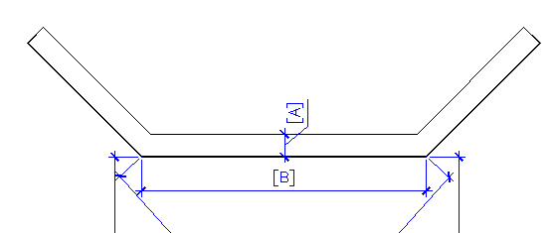
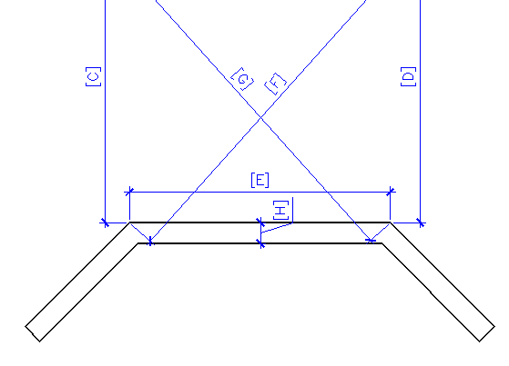

CHECK LIST CABECEIRAS
 | Município | SAUDADES |  |  |  | COREDEC: ALEXANDRE
 | Localidade | Linha TAIPAS PEDRO/ROBERTO |  |  |  |  |  | DATA  19 /03 /2018
 | Coord. Geográficas | Latitude | 26°57'13.66"S |  | 26°56'17.04"S | 53° 2'37.23"O
 | ANÁLISE DA CABECEIRA
Estabilidade Aparente [ ] [ ] Apresenta esconsidade [ ] [ ] Material da Cabeceira NOVO
Altura da Cabeceira [ m ] 4,00

Dimensões:

Fazer marcação na cabeceira. Todas as cotas devem ser tiradas em função destas marcações (mesmo ponto)

5,10

7,50

[A] 0,40 m [E] 5,10 m [B] 5,10 m [F] 0,000 m [C] 7,50 m [G] 0,000 m [D] 7,50 m [H] 0,40 m
 | INTERFERÊNCIAS
 | Rede Elétrica  Curvas Sinuosas  Aclive acentuado | [ s]  [N ]  [N] | [ ]  [ ] [ ] |  | Aterro cabeceiras  Terreno nivelado  Acesso 2 lados |  | [ ]  [ ] [N] | [ ]  [S ] [ ]

CHECK LIST CABECEIRAS
 | Município | SAUDADES |  |  | COREDEC: ALEXANDRE |  | Município  Localidade  Coord. Geográficas
 | Localidade | Linha TAIPAS
 | Coord. Geográficas | Latitude | 26°56'17.04"S | Longitude | 53° 2'7.14"O
 | FOTOS
 | 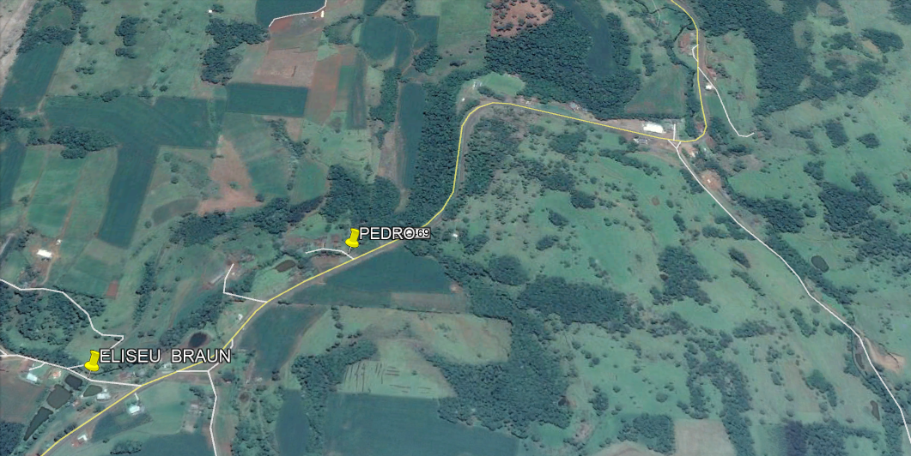
 | Foto 1 - LOCALIZAÇÃO
 | 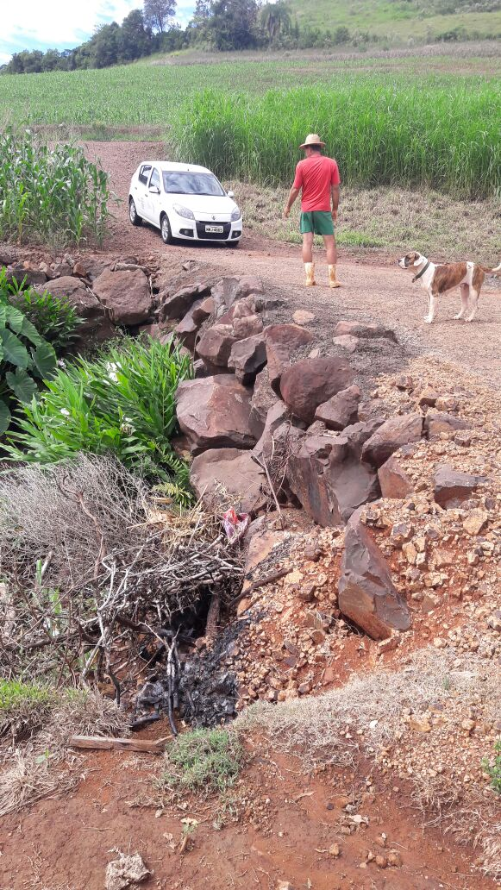
 | Foto 2
Obs.

ASSINATURA ALEXANDRE SCHUH
ASCESSOR DE CONTROLE INTERNO

